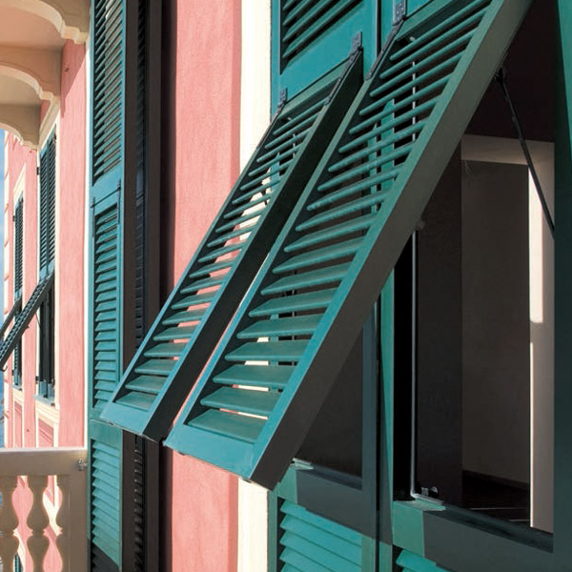**ESEMPI PERSIANE ALLUMINIO e BLINDATE**

**PERSIANE**:

Persiane in **Alluminio,** con pre **trattamento** per ambiente marino **HPQ,** con **Sportello alla Genovese** / **Alette Regolabili/ Fisse** su **Telaio / Cardini** esterni, in colorenelle colorazioni standard e Ral a richiesta**:**

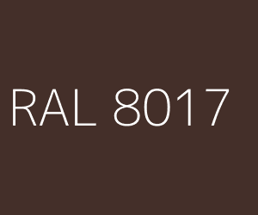

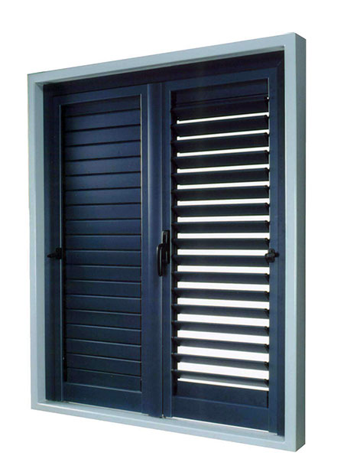

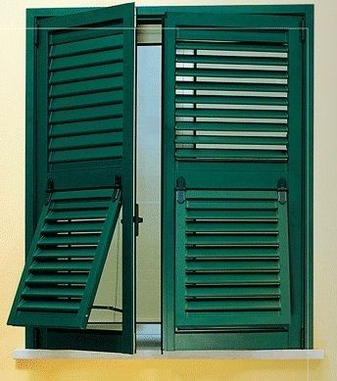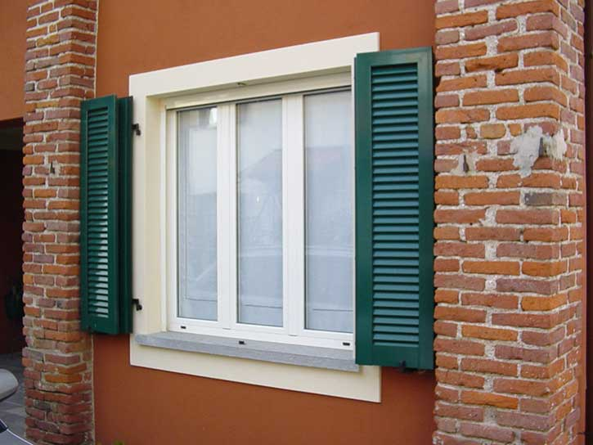

**PERSIANE BLINDATE**

**PERSIANE IRON LAMELLE FISSE:**

Le persiane e grate **IRON** sono sinonimo di sicurezza, design e qualità.

La ricercatezza estetica e la capacità di adattamento a tutti i contesti urbani rendono le persiane e le grate Nusco ideali per soddisfare ogni tipo di esigenza, in primis per la loro solidità e capacità di resistenza, ma anche per le più semplici funzioni di oscuramento e difesa dalle intemperie esterne.

La sicurezza Nusco certificata **classe 3 antieffrazione**.

**Doppia guarnizione** termoacustica inserita su tre lati del telaio.